TIÊU CHUẨN VIỆT NAM
TCVN 19 - 85
HỆ THỐNG TÀI LIỆU THIẾT KẾ
QUY TẮC THỰC HIỆN MỐI GHÉP THEN HOA TRÊN BẢN VẼ
Tiêu chuẩn này thay thế cho TCVN 19 - 74.
Tiêu chuẩn này quy định quy tắc biểu diễn quy ước các trục và lỗ then hoa có răng thân khai, thẳng, tam giác, và mối ghép của chúng trên bản vẽ.
Tiêu chuẩn này phù hợp với ST SEV 650 - 77.
1. CÁCH BIỂU DIỄN
1.1. Trên mặt phẳng chiếu song song với đường trục của trục hoặc lỗ then hoa, chỉ vẽ các đường sinh biểu diễn bề mặt đỉnh và đáy then (hình 1 - 2).
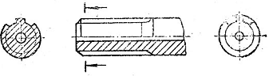
Hình 1
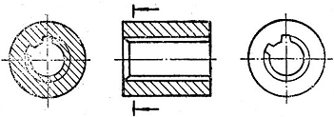
Hình 2
1.2. Trên mặt phẳng chiếu vuông góc vói đường trục của trục hoặc lỗ then hoa chỉ vẽ các đường tròn biểu diễn về mặt đỉnh và đáy then, prôfin một then và hai đường bên cạnh. (hình 1 và 2).
Trên các hình biểu diễn không vẽ các cạnh vát đầu của trục và lỗ then hoa.
Cho phép biểu diễn số then nhiều hơn.
1.3. Trên các hình biểu diễn trục và lỗ có prôfin thân khai vẽ các đường sinh của mặt chia và đường tròn chia (hình 3 và 4).
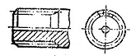  Hình 3 | 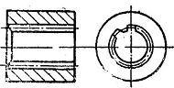  Hình 4
1.4. Nếu mặt phẳng cắt đi qua đường trục của trục hoặc lỗ then hoa, thì trên các mặt cắt và hình cắt then của trục được vẽ trùng với mặt phẳng bản vẽ và không kẻ gạch gạch, còn đối với lỗ thì kẽ then được vẽ trùng với mặt phẳng bản vẽ (hình 1 - 4).
1.5. Biểu diễn các mối ghép then hoa theo hình 5, trên mặt cắt chỉ vẽ phần bề mặt của lỗ không bị che khuất, không biểu diễn độ hở hướng tâm giữa đỉnh then và kẽ then của trục và lỗ.
1.6. Khi biểu diễn trục hoặc lỗ then hoa, kẻ các đường gạch gạch:
Trên mặt cắt và hình cắt dọc - đến đường đáy, trên mặt cắt và hình cắt vuông góc - đến đường đỉnh then.
1.7. Các đường nét biểu diễn then hoa quy định trong bảng
Chi tiết biểu diễn |  | Hình biểu diễn trên mặt phẳng chiếu
 |  | Song song với đường trục |  | Vuông góc với đường trục
 |  | Hình chiếu | Hình cắt | Vuông góc với đường trục
Bề mặt đỉnh then | Trục | Nét liền đậm
Bề mặt đỉnh then | lỗ | - | Nét liền đậm | Nét liền đậm
Bề mặt chia |  | Nét chấm gạch mảnh
Giới hạn bề mặt then của trục |  | Nét liền mảnh
Giới hạn giữa phần thân có prôfin hoàn chỉnh và phần thoát dao |  | Nét liền mảnh
2. GHI KÍCH THƯỚC VÀ KÝ HIỆU
2.1. Trên các hình biểu diễn trục then hoa chiếu lên mặt phẳng song song với đường trục ghi chiều dài then có prôfin hoàn chỉnh l₁ đến phần thoát dao (hình 6)
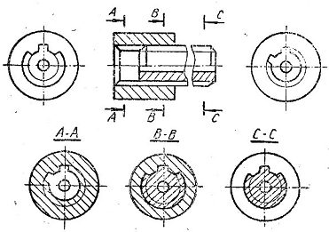
Hình 5
Cho phép ghi thêm một trong những kích thước sau:
Chiều dài toàn bộ then, l (hình 6);
Bán kính lớn nhất của dao, R_{max} (hình 7);
Chiều dài thoát dao l₂ (hình 8).
2.2. Trên bản vẽ chi tiết mối ghép then hoa đã được tiêu chuẩn hóa trong yêu cầu kỹ thuật hoặc trên giá ngang đường gióng, ghi ký hiệu quy ước trục hoặc lỗ hoặc prôfin then theo tiêu chuẩn tương ứng (hình 8).
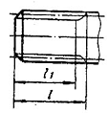  Hình 6 | 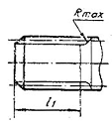  Hình 7
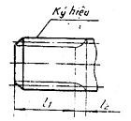
Hình 8

